A beporzók védelméhez a védett területeken is a helyi adottságokra szabott kezelésre van szükség
Európa tíz országának 639 mintavételi helyét vizsgáló szintézis szerint a védett területeken alkalmazott beporzóbarát kezelések hatása többnyire semleges, és csak kisebb részben pozitív. A HUN-REN Ökológiai Kutatóközpont vezetésével készült kutatás arra hívja fel a figyelmet, hogy a beavatkozásokat az adott élőhelyhez, táji környezethez és a beporzók konkrét igényeihez szükséges igazítani. Az eredmények a Conservation Biology folyóiratban jelentek meg.
A beporzó rovarok alapvető szerepet töltenek be az ökoszisztémák működésében és számos növény szaporodásában. Miközben a mezőgazdasági és városi területeken alkalmazott beporzóbarát beavatkozások hatásáról egyre több ismeret áll rendelkezésre, a védett területeken végzett kezelések eredményességét eddig jóval kevesebb adat alapján lehetett megítélni.
Ezt a hiányt pótolja a HUN-REN Ökológiai Kutatóközpont vezetésével, 30 európai intézmény együttműködésében készült új szintézis. A 46 szerző 34 eredeti adatsort elemzett, amelyek tíz ország 639 mintavételi helyéről származtak. A vizsgálatok gyepeket, erdőket, nádasokat és homokbányákat, valamint többféle kezelést fogtak át: többek között a kaszálást, legeltetést, mulcsozást, virágvetést, lékvágást és egyes területek kezelésének felhagyását.
A legtöbb hatás semleges volt
Az összevont elemzésben a beporzóbarát kezelések a növényzetre, a virágkínálatra és a beporzókra többnyire semleges volt, kisebb részben volt csak pozitív, negatív hatást pedig nem mutattak ki. Az egyes adatsorok szintjén a vizsgált hatások 15 százaléka volt pozitív és 3 százaléka negatív; a többség itt is semleges maradt. Összességében a kezelések kis mértékben növelték a beporzók egyedszámát és fajgazdagságát, különösen a lepkék és a vadméhek esetében. A semleges eredmény nem azt jelenti, hogy a természetvédelmi kezelés felesleges.
„Szintézisünk arra mutat rá, hogy a beporzókat segítő kezelések megvalósítása a védett területeken összetettebb feladat, mint a mezőgazdasági vagy városi élőhelyeken. Lehetséges, hogy ezek a területek eleve jobb minőségű élőhelyeket biztosítanak, de az is, hogy az általánosan alkalmazott beporzóbarát beavatkozások itt nem elégségesek” – mondta Süle Gabriella, a tanulmány első szerzője, a HUN-REN Ökológiai Kutatóközpont Lendület Ökoszisztéma-szolgáltatás Kutatócsoportjának tudományos munkatársa.
Helyi megoldások és hosszú távú monitoring szükséges
A kutatók szerint a természetvédelmi kezelések tervezésekor nemcsak a virágforrásokra kell figyelni. A beporzók számára megfelelő fészkelőhelyekre, változatos növényzetszerkezetre és térben-időben eltérő erőforrásokra is szükség van. A jó megoldás az élőhely típusától, a táji környezettől, a korábbi földhasználattól, a helyi ökológiai folyamatoktól és attól is függ, mely beporzócsoportok védelme a cél.
„Az általános mintázatok mögötti részletek meghatározók: a beporzócsoportok, az élőhelyek, a kezelési módok, valamint a térbeli és időbeli különbségek egyaránt befolyásolják a beavatkozások eredményességét. Ezért helyi adottságokra épülő, hosszú távú stratégiákra van szükség, amelyek változatos élőhelyeket tartanak fenn” – hangsúlyozta Szigeti Viktor, a tanulmány utolsó szerzője, a kutatócsoport tudományos munkatársa.
Az Európai Unió természet-helyreállítási rendelete új lehetőséget teremt a beporzók védelmére, de a sikeres megvalósításhoz gondosan kiválasztott célterületek, helyspecifikus beavatkozások és rendszeres monitoring szükséges. A kutatók a nemzeti parkok munkatársai, gazdálkodók, pásztorok és más helyi szereplők bevonását is kulcsfontosságúnak tartják, mert a visszajelzések alapján a kezeléseket folyamatosan hozzá kell igazítani a helyi tapasztalatokhoz.
Publikáció és projektSüle, G. és mtsai (2026): Synthesis of Pollinator-Friendly Management in European Protected Areas. Conservation Biology. DOI: https://doi.org/10.1111/cobi.70366
A kutatás az Európai Unió Horizon 2020 programjának Safeguard – Safeguarding European wild pollinators projektjében, a 101003476. számú támogatási megállapodás keretében valósult meg. Projektoldal: www.safeguard.biozentrum.uni-wuerzburg.de
Sajtókapcsolat:
- Tóth Réka, kommunikációs vezető
- toth.reka@ecolres.hun-ren.hu
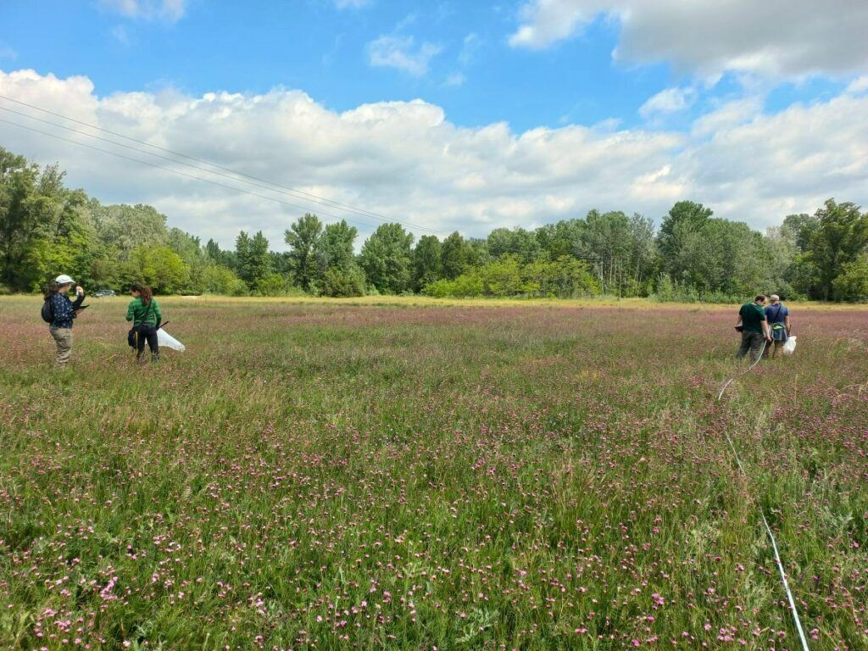 | © Fotó: Süle Gabriella
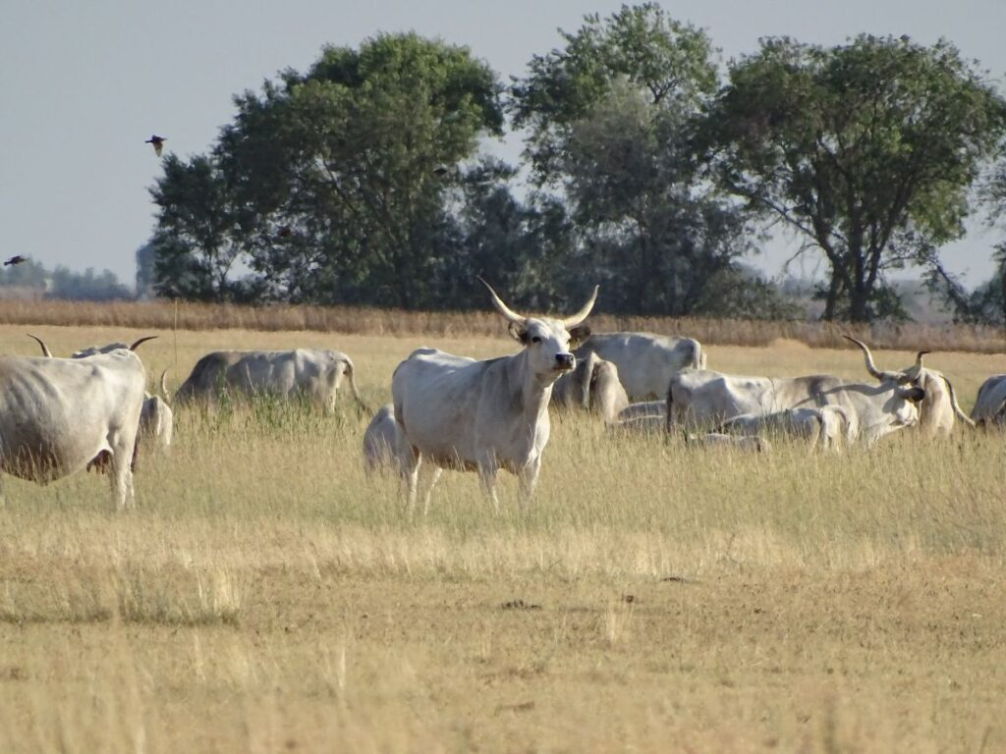 | © Fotó: Süle Gabriella
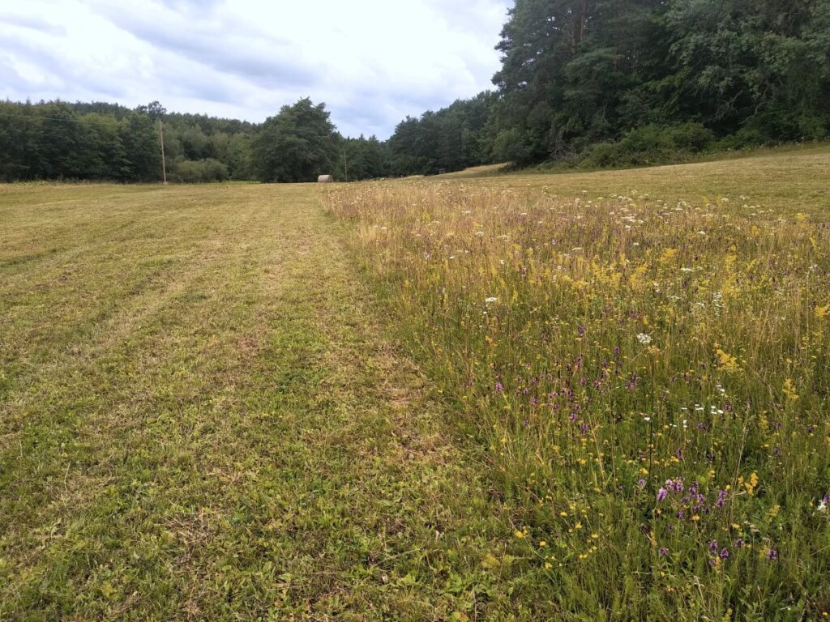 | © Fotó: Süle Gabriella
Eredeti tartalom: Ökológiai Kutatóközpont
Továbbította: Helló Sajtó! Üzleti Sajtószolgálat
Ez a sajtóközlemény a következő linken érhető el:

